Протокол № 134
Заседания Совета
СРО НП «Строй Форум»
(далее по тексту «Партнерство»)

г. Нижний Новгород 24 мая 2012 г.

На заседании присутствуют:
6 членов Совета СРО НП «Строй Форум» из 7:
Явка членов - 85%. Кворум имеется. Заседание правомочно.

Для ведения заседания единогласно избраны:

Председателем заседания – Жукова Лидия Валерьевна
Секретарем заседания – Самусевич Никита Альбертович

Председатель заседания Жукова Л.В. объявила ПОВЕСТКУ ДНЯ:

1.Принятие решения о приеме в члены СРО НП «Строй Форум» и выдаче свидетельств о допуске к работам по строительству, реконструкции капитальному ремонту объектов капитального строительства, а также к работам по строительству, реконструкции, капитальному ремонту объектов капитального строительства, оказывающих влияние на безопасность особо опасных и технически сложных объектов (кроме объектов использования атомной энергии) и относящихся к сфере деятельности СРО НП «Строй Форум» членам Партнерства. (Приложение № 1 к Протоколу от 24 мая 2012 г. № 134).

2. Принятие решения о внесении изменений в свидетельства о допуске к работам по строительству, реконструкции капитальному ремонту объектов капитального строительства, а также к работам по строительству, реконструкции, капитальному ремонту объектов капитального строительства, оказывающих влияние на безопасность особо опасных и технически сложных объектов (кроме объектов использования атомной энергии) и относящихся к сфере деятельности СРО НП «Строй Форум» членам Партнерства. (Приложение № 2 к Протоколу от 24 мая 2012 г. № 134).

3. Принятие решения об исключении из членов СРО НП «Строй Форум». (Приложение № 3 к Протоколу от 24 мая 2012 г. № 134)

4. Принятие решения о внесении изменений в реестр членов СРО НП «Строй Форум». (Приложение № 3 к Протоколу 24 мая 2012 г. № 134).

По первому вопросу:
СЛУШАЛИ: Председателя заседания Жукову Л.В.
ГОЛОСОВАЛИ: «ЗА» - единогласно.
РЕШИЛИ:
Принять в члены СРО НП «Строй Форум» и выдать свидетельство о допуске к работам по строительству, реконструкции, капитальному ремонту объектов капитального строительства, которые оказывают влияние на безопасность объектов капитального строительства, а также к работам по строительству, реконструкции, капитальному ремонту объектов капитального строительства, оказывающих влияние на безопасность особо опасных и технически сложных объектов (кроме объектов использования атомной энергии) организациям, соответствующим требованиям, предъявляемым к заявляемым видам работ и предоставившим необходимые документы (Приложение № 1 к Протоколу от 24 мая 2012 г. № 134):

- ООО «МАКСИМА» ИНН 5258097910

По второму вопросу:
СЛУШАЛИ: Председателя заседания Жукову Л.В.
ГОЛОСОВАЛИ: «ЗА» - единогласно.
РЕШИЛИ:
Внести изменения в Свидетельства о допуске к работам по строительству, реконструкции, капитальному ремонту объектов капитального строительства, которые оказывают влияние на безопасность объектов капитального строительства, а также к работам по строительству, реконструкции, капитальному ремонту объектов капитального строительства, оказывающих влияние на безопасность особо опасных и технически сложных объектов (кроме объектов использования атомной энергии) организациям, соответствующим требованиям, предъявляемым к заявляемым видам работ и предоставившим необходимые документы (Приложение № 2 к Протоколу от 24 мая 2012 г. № 134):

- ООО «Региональное строительно-монтажное управление» ИНН 7810588104

По третьему вопросу:
СЛУШАЛИ: Председателя заседания Жукову Л.В.
ГОЛОСОВАЛИ: «ЗА» - единогласно.
РЕШИЛИ:
Исключить из членов СРО НП «Строй Форум» ООО «КомплексСтрой» (ИНН 5257116623) на основании заявления о добровольном выходе из членов Некоммерческого партнерства (вх. № 674 от 24.05.2012г.)(Приложение № 3 к Протоколу от 24 мая 2012 г. № 134)

По четвертому вопросу:
СЛУШАЛИ: Председателя заседания Жукову Л.В.
ГОЛОСОВАЛИ: «ЗА» - единогласно.
РЕШИЛИ:
Внести изменения в реестр членов СРО НП «Строй Форум» в связи с принятием нового члена, внесением изменений в Свидетельство о допуске к работам члена СРО НП «Строй Форум», исключением из членов СРО НП «Строй Форум». (Приложение № 4 к Протоколу от 24 мая 2012 г. № 134).

Настоящий протокол подписали:


Председатель заседания ________________ Жукова Лидия Валерьевна

Секретарь заседания ________________________ Самусевич Никита Альбертович

Приложение 1
к Протоколу Заседания
Совета СРО НП «Строй Форум»
от 24 мая 2012 г. № 134
Регистрационный номер  Свидетельства о допуске | Наименование организации/ИП | ИНН | Местонахождение
№ 0413.01-2012-5258097910-С-160 | 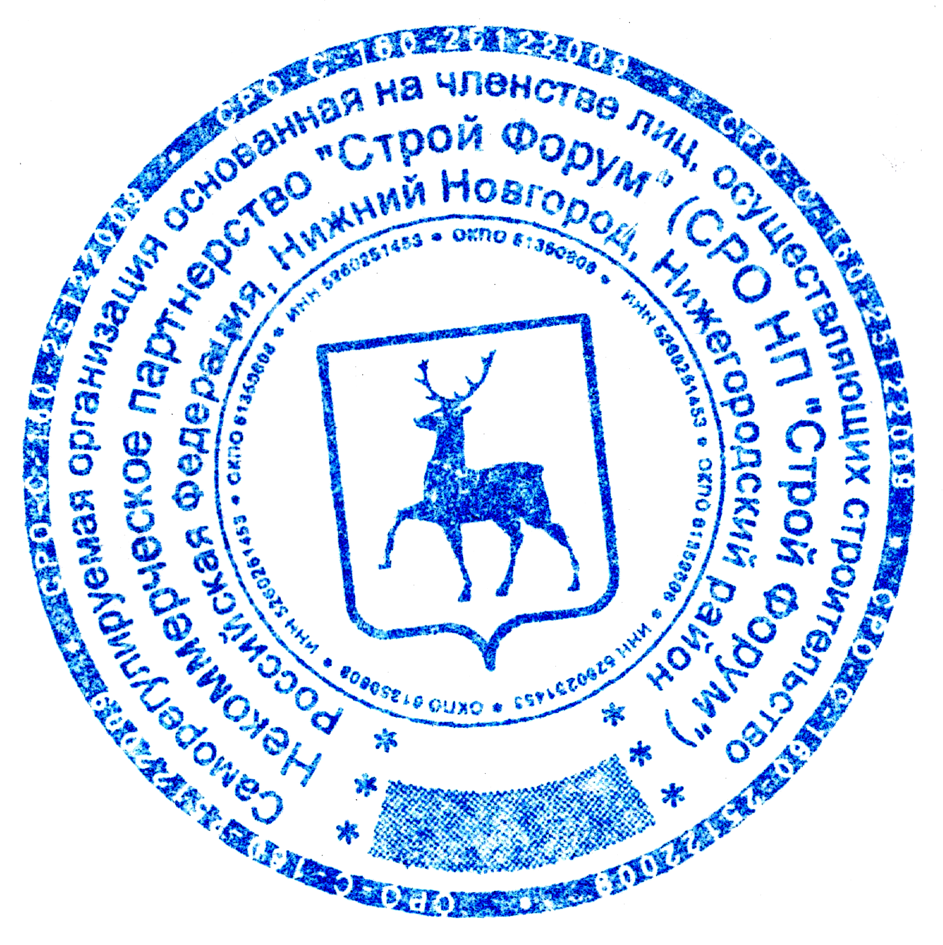  Общество с ограниченной ответственностью «МАКСИМА» | 5258097910 | 603061, г. Нижний Новгород, ул. Глеба Успенского, д. 13, кв. 85

Генеральный директор СРО НП «Строй Форум» | ________________ | Самусевич Н.А.

Приложение 2
к Протоколу Заседания
Совета СРО НП «Строй Форум»
от 24 мая 2012 г. № 134
Регистрационный номер  Свидетельства о допуске | Наименование организации/ИП | ИНН | Местонахождение
№ 0336.09-2011-7810588104-С-160 | Общество с ограниченной ответственностью «Региональное строительно-монтажное управление» | 7810588104 | 191167, г. Санкт-Петербург, ул. А.Невского, д. 9, лит.А

Генеральный директор СРО НП «Строй Форум» | ________________ | Самусевич Н.А.

Приложение 3
к Протоколу Заседания
Совета СРО НП «Строй Форум»
от 24 мая 2012 г. № 134
Регистрационный номер  Свидетельства о допуске | Наименование организации/ИП | ИНН | Местонахождение
№ 0254.02-2010-5257116623-С-160 | Общество с ограниченной ответственностью  «КомплексСтрой» | 5257116623 | 603070, г. Нижний Новгород, бульвар Мещерский, д. 7, кв. 22

Генеральный директор СРО НП «Строй Форум» | ________________ | Самусевич Н.А.

